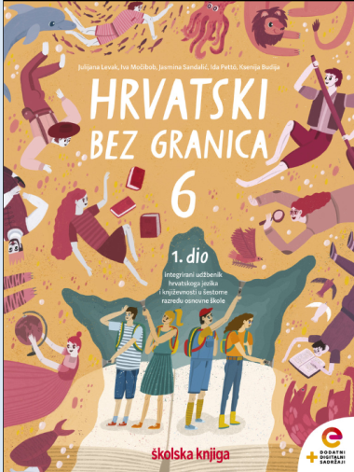
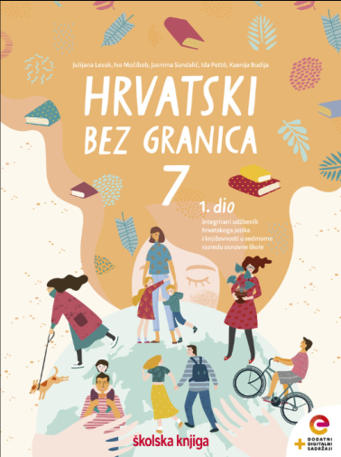
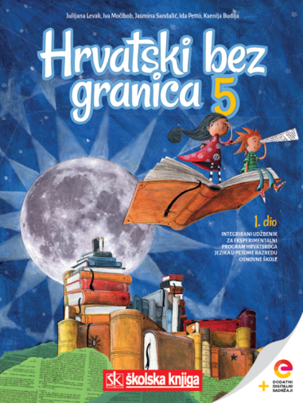

Hrvatski jezik - Nastava na daljinu
Razred: sedmi
Broj sati nastave: 2
Nastavna jedinica: Hrvatski jezik u medijima

Nakon učenja udžbeničkih jedinica učenik:
- uspoređuje informacije iz različitih izvora
- objašnjava na koji način i u kojoj mjeri neknjiževni tekst utječe na oblikovanje njegovih stavova i vrijednosti
- organizira i interpretira podatke iz čitanoga teksta
- piše sažetak
- izabire odgovarajuće izvore za istraživanje informacija u skladu sa zadatkom
- izrađuje prezentaciju
- piše u skladu s pravopisnom normom

Dragi učeniče, draga učenice,
pažljivo čitaj upute u zadatcima. Aktivnosti su planirane za 2 nastavna sata. Obavljene zadatke pošalji svojemu učitelju / svojoj učiteljici na dogovoreno mjesto i u dogovoreno vrijeme kad završiš sve aktivnosti.

REZULTATI UČENJA
Udžbeničku jedinicu Hrvatski jezik u medijima svladao/svladala si ako sve zadatke riješiš i pošalješ učitelju na dogovoreno mjesto:
- fotografiju bilježnice s odgovorima
- sažetak
- prezentaciju
OPIS AKTIVNOSTI
1. aktivnost – čitanje , uspoređivanje i tumačenje neknjiževnoga teksta
Na poveznici https://www.e-sfera.hr/prelistaj-udzbenik/2900355f-967b-4d8f-9a26-0899666e6938
otvori 94. stranicu udžbenika Hrvatski bez granica, 1. dio.
Prije čitanja teksta odgovori na pitanja. Koji je tvoj omiljeni tiskani ili elektronički medij? Koliko se tvoj svakodnevni govor razlikuje od jezika masovnih medija: a. gotovo da i nema razlike; b. potpuno se razlikuje. Objasni.
Promotri naslovnicu hrvatskoga časopisa za mlade. Uoči naslove i podnaslove pojedinih rubrika.

- Pripadaju li sve riječi na naslovnici časopisa hrvatskome standardnom jeziku?
- Bi li naslovnica bila podjednako zanimljiva da su umjesto Beauty poklon, Boys online, Super posteri naslovi napisani hrvatskim jezikom? Objasni.

Promotri manje poznate riječi:
anglizam – riječ iz engleskoga jezika preuzeta i prilagođena drugome jeziku
neselektivan – koji ne teži za odabirom najboljega, biranje gorih ili najgorih
tvorenica – riječ koja nastaje kad od jedne ili više riječi nastaje nova riječ
eter – prostor u kojemu se rasprostiru elektromagnetski valovi radija i televizije, (pren.) medijski prostor
šatrovački govor – razg. govor manje društvene skupine, obično mlađe dobi
birtija – razg. krčma, gostionica

Značenje ostalih riječi koje možda ne razumiješ potraži na poveznici http://hjp.znanje.hr/

Pročitaj tekst.

Anglizmi su posljednjih godina preplavili tiskane i elektroničke medije. Gotovo da i nema teksta u najprodavanijim hrvatskim novinama, kao i u radijskim i televizijskim emisijama, u kojima se ne rabe engleske riječi, unatoč tomu što za njih postoje hrvatske riječi. Upravo je neselektivno preuzimanje i iskrivljena uporaba stranih riječi jedan od temeljnih problema današnjega hrvatskog jezika. Rezultat takvoga procesa jezične su pojave poput: hendlati, kliknuti, sejvati, izbedirati, spikati, iskulirati, brejknuti, mobingirati, bulingirati ili slične „tvorenice“ koje su se, upravo zahvaljujući medijima, ukorijenile u hrvatskome jeziku, ne samo u razgovornome jeziku, već i u različitim oblicima javnoga govora.
(prema: Andrea Sapunar Knežević i Marijana Togonal: Hrvatski jezični standard u jeziku javne komunikacije)

- Slažeš li se s tvrdnjama koje iznose autorice članka? Koje od navedenih engleskih riječi rabiš u svakodnevnome govoru?
- Odigraj igru https://wordwall.net/play/649/255/377
- Otkrij kojim bi hrvatskim riječima valjalo zamijeniti riječi: sejvati, izbedirati, spikati, iskulirati, brejknuti?
- U kojim situacijama najčešće rabiš engleske riječi i izraze umjesto hrvatskih? Na koji bi način mogao/mogla ograničiti njihovu uporabu?

Pročitaj članak Loš jezik: Elektronički mediji ugrožavaju budućnost hrvatskoga jezika
Loš jezik: Elektronički mediji ugrožavaju budućnost hrvatskoga jezika
Iako bi hrvatski standardni jezik trebao biti temelj komunikacije u našoj zemlji, pogotovo u medijskome prostoru, užurbanim ga koracima i svim silama uspješno iz etera istiskuje – razgovorni jezik i ulična spika. Tu su i neke pogreške koje su se poput vještih uljeza neopaženo uvukle u eter praveći golemu štetu, nastanjujući se sve više i u ušima slušatelja. Tako se, primjerice, sve rjeđe sklanjaju muška strana imena pa je već sasvim uobičajeno na radiju ili televiziji čuti: …to je pjesma s toga i toga albuma Elton Johna [džona]; dijelimo ulaznice za koncert Tom Jonesa [džonsa]; poslušajte pjesmu Bob Geldofa [geldofa]; u nastavku programa slijedi veliki hit Rod Stewarta [stjuarta], Ed Sheerana [širana], Bob Dylana [dilana], Bryan Ferryja [ferija]; u kina stiže novi film s Tom Cruiseom [ kruzom] u glavnoj ulozi.

https://www.zagrebacki.hr/2017/09/06/los-jezik-elektronicki-mediji-ugrozavaju-buducnost-hrvatskoga-jezika/
- Koje si pogreške uočio/uočila u sklanjanju muških stranih imena? Pročitaj imena točno.
- Odigraj igru i provjeri svoje znanje: https://wordwall.net/play/649/317/207

Pročitaj kako o hrvatskome jeziku u medijima razmišljaju Ksenija Urličić, nekadašnja urednica Zabavnoga programa HTV-a i jezikoslovka Nives Opačić.
Nije primjereno
Na upit koju bi ocjenu dala hrvatskome jeziku u domaćem eteru, jezikoslovka Nives Opačić komentira:
Vi sami znate da taj eter podnosi svašta. Nije isto pratim li recimo nekakvu političku emisiju ozbiljnoga karaktera ili neku zabavnu emisiju. To je velika razlika. U tzv. ozbiljnome radijskom novinarstvu trebao bi se rabiti standardni jezik, međutim, njega je sve manje, a sve je više razgovornoga i šatrovačkoga jezika. A znate li zašto? Jer se on ne mora učiti, a ovaj se prvi mora. Jednostavnije vam je govoriti kao u birtiji ili u svojoj kuhinji, negoli nešto naučiti za javnu scenu, za javni prostor. To je otprilike kao da odete u kazalište u ribičkim čizmama do prepona.

Jezična policija
Sustavno zanemarivanje hrvatskoga jezika
u našim medijima nije od jučer, to se događa godinama. Televizija bi trebala poučavati ljude u toj poplavi raznih dijalekata i svega što se miješa, da bude potpuno ispravna, korektna i da čovjek slušajući može nešto naučiti. Nedopustivo je da ljudi koji ne znaju naglaske i neke osnove pravopisa govore pred ekranima, tvrdi nekadašnja glavna urednica Zabavnoga programa HTV-a Ksenija Urličić.
Prema njezinu mišljenju, zbog takvoga bi
stanja trebalo uvesti – jezičnu policiju.

https://www.zagrebacki.hr/2017/09/06/los-jezik-elektronicki-mediji-ugrozavaju-buducnost-hrvatskoga-jezika/
Napiši u bilježnicu odgovore na pitanja:
- Usporedi iznesene komentare o hrvatskome jeziku u medijima. Slažeš li se s njima? Objasni.
- Slažeš li se s prijedlogom o uvođenju jezične policije? Na koji bi način ti riješio/riješila problem lošega govora u medijima?
- Što je zajedničko svim tekstovima o hrvatskome jeziku u medijima? S kojim se izazovima suočava hrvatski standardni jezik? Objasni.

2. aktivnost – čitanje
U velikome medijskom prostoru postoje i obrazovne emisije posvećene hrvatskome standardnom jeziku. Upoznaj neke od njih.
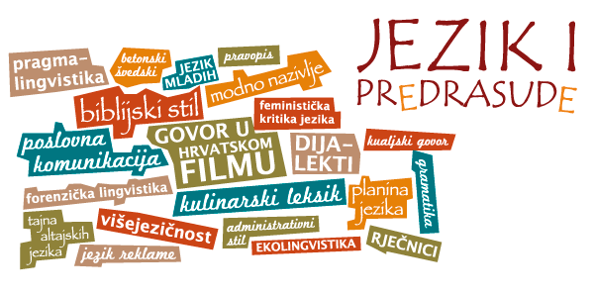
Jezik i predrasude – emisija u kojoj hrvatski jezikoslovci analiziraju našu jezičnu svakodnevicu, otkrivaju zanimljivosti o živim i nestalim jezicima i kulturama, istražuju zamršene odnose između jezika i misli, politike i medija.
Emitira se svakoga dana u 13.30 na prvome programu Hrvatskoga radija.
https://radio.hrt.hr/prvi-program/emisija/jezik-i-predrasude/138/

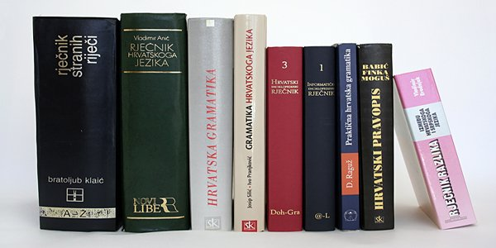
Hrvatski naš svagdašnji – obrazovna emisija posvećena hrvatskome standardnom jeziku. Na pitanja slušatelja o hrvatskome standardnom jeziku tijekom emisije uživo odgovara profesor Marko Alerić, a emisiju možeš poslušati na programu Radio Sljeme, ponedjeljkom u 13.30.
http://radio.hrt.hr/emisija/hrvatski-nas-svagdasnji/187/

Navrh jezika – jezična emisija namijenjena mladima koja obuhvaća raznovrsne teme s ciljem popularizacije hrvatskoga jezika. Stalne su rubrike: Hrvatski govori, Naglasak na naglasak, Govor tijela, Računalno nazivlje, Na rubu jezika, Sad znam, Jezična čistionica i druge. Emisija se prikazuje utorkom na HRT2 u 9.30.

https://hrtprikazuje.hrt.hr/176630/navrh-jezika-2ž

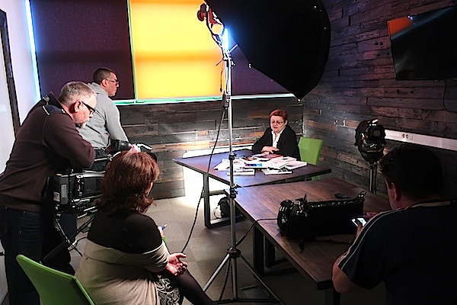
Bilješke o jeziku – obrazovna emisija koja se bavi različitim temama iz jezikoslovlja. Dio je emisije dokumentaran, a dio razgovor u studiju. Prikazuje se svakoga utorka na HRT3 u 18.35.
https://www.hrt.hr/359665/organizacija/nova-emisija-o-jezikoslovlju-na-trecemu-programu-hrvatske-televizije
3. aktivnost - pisanje sažetka
Pogledaj televizijsku emisiju Jezik nas okružuje na poveznici https://www.e-sfera.hr/dodatni-digitalni-sadrzaji/36b0bdc1-63c4-4785-80f7-5741de6448a8/ u rubrici Pokušaj i ti.
Tijekom gledanja bilježi pojedinosti, primjerice temu o kojoj se govori, sudionike emisije, zanimljive odgovore… Napiši u bilježnicu sažetak o televizijskoj emisiji koju si gledao/gledala na temelju zabilježenih pojedinosti.
4 aktivnost - izrada prezentacije
Tjedan dana prati aktualne televizijske vijesti o epidemiji virusa covid 19 u Hrvatskoj i svijetu i zapiši sve jezične pogreške koje si uočio/uočila. Pripremi prezentaciju (5 – 10 slajdova) o najčešćim jezičnim pogreškama.
Potraži jezične savjete na poveznici https://www.e-sfera.hr/dodatni-digitalni-sadrzaji/36b0bdc1-63c4-4785-80f7-5741de6448a8/ u rubrici Pokušaj i ti!

Tablica za samovrednovanje prezentacije | Da √ | Ne  −
Odabrani je sadržaj u skladu s temom.
Strukturiranost sadržaja (uvodni dio, glavni dio, zaključci, zanimljivosti i sažetak; broj slajdova)

Izgled prezentacije
- tekst na svakom slajdu je odgovarajuće duljine
- korištene su natuknice
- korišteni fontovi su lako čitljivi, uporabljena je različita veličina za naslove i za tekst
- pozadina i boja teksta pojačavaju čitljivost teksta
- slike su dobro odabrane
Sve su riječi pravopisno točno napisane.

